### (Cherchons la grâce)

Cantique nouveau l’aiguillon de la ferveur  
ou le réveille-matin de la mission

Paroles : Saint Louis-Marie Grignion de Montfort. Sur l’air de Passons la lande, ma Jeanne, ma Jeanne. (160)

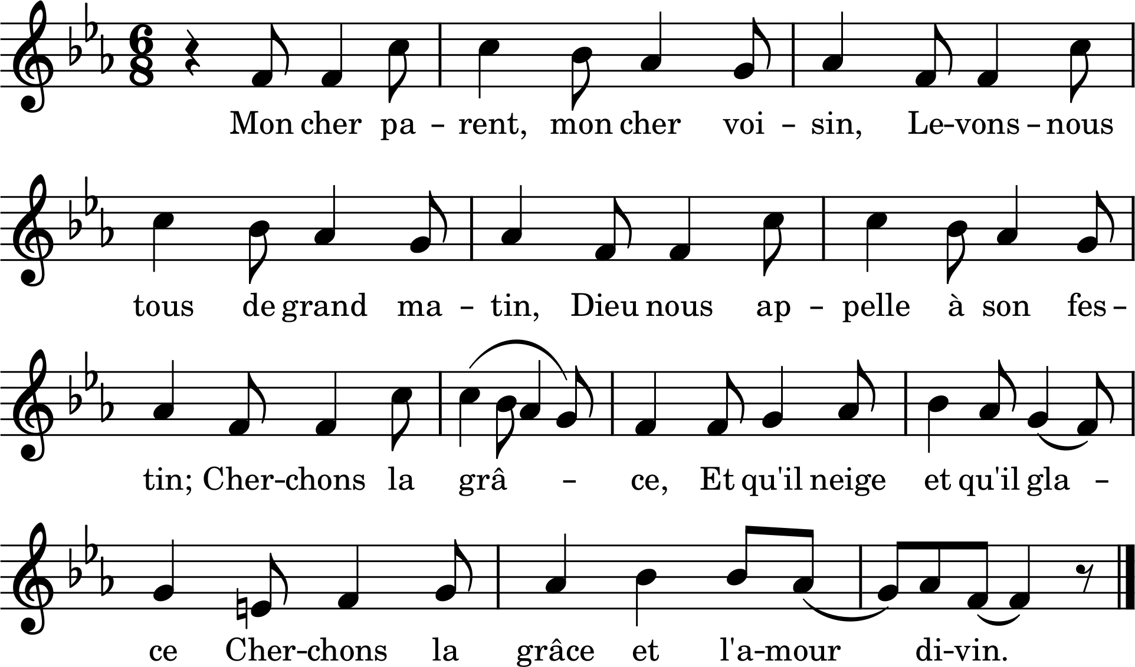

1. Mon cher parent, mon cher voisin

Levons-nous tous de grand matin,

Dieu nous appelle à son festin ;

Cherchons la grâce,

Et qu’il neige et qu’il glace,

Cherchons la grâce et l’amour divin.

2. Malgré le feu, malgré le fer,

Malgré le froid, malgré l’hiver,

Malgré les plaintes de la chair,

Cherchons la grâce,

Et qu’il vente et qu’il glace,

Cherchons la grâce, et malgré l’enfer.

3. Tout le ménage y contredit,

Le démon crie et la chair dit :

Restez au feu, restez au lit.

Cherchons la grâce,

Et qu’il gèle et qu’il glace,

Cherchons la grâce de Jésus-Christ.

4. Laissons Marthe en son embarras,

Laissons au lit les délicats,

Marchons, le Ciel compte nos pas.

Cherchons la grâce,

Et qu’il mouille et qu’il glace,

Cherchons la grâce, braves soldats,

5. Laisse tes travaux, laboureur.

Termine tes procès, plaideur.

Renonce à tes péchés, pécheur.

Cherche ma grâce,

Et qu’il mouille et qu’il glace,

Cherche ma grâce, dit le Seigneur.

6. Demandez, dit Dieu, vous aurez.

Cherchez et vous rencontrerez,

Frappez et puis vous entrerez.

Cherchez ma grâce,

Et qu’il neige et qu’il glace,

Cherchez ma grâce, et vous trouverez.

7. Laisse un peu ton bois, charpentier.

Quitte un peu ton fer, serrurier.

Remets ton ouvrage, ouvrier.

Cherchons la grâce,

Et qu’il tonne et qu’il glace,

Cherchons la grâce, point de quartier.

8. Allons, allons, grands et petits,

Et ne soyons point engourdis.

Nous cherchons des biens infinis.

Cherchons la grâce,

Et qu’il pleuve et qu’il glace,

Cherchons la grâce et le Paradis.

9. C’est le Ciel qu’il faut marchander,

C’est le port qu’il faut aborder,

C’est le bien qu’il faut demander.

Cherchez la grâce,

Et qu’il gèle et qu’il glace,

Cherchons la grâce et sans retarder.

10. Afin d’arriver à ce port,

Combattons bien, travaillons fort,

Voguons, ramons avec effort.

Cherchons la grâce,

Et qu’il vente et qu’il glace,

Cherchons la grâce jusqu’à la mort.

11. Remuez-vous, gens paresseux,

Malgré l’éloignement des lieux,

Cherchons la grâce à qui mieux-mieux.

Cherchons la grâce,

Et qu’il neige et qu’il glace,

Cherchons la grâce, achetons les Cieux.

12. Réveillez-vous, gens endormis.

Cherchons, malgré nos ennemis,

Le pardon des péchés commis.

Cherchons la grâce,

Et qu’il mouille et qu’il glace,

Cherchons la grâce, mes chers amis.

13. Allons écouter le Sauveur

Qui parle en un prédicateur,

Afin de toucher notre cœur.

Cherchons la grâce,

Qui parle | et qui passe,

Cherchons la grâce et le vrai bonheur.

14. Allons gagner la mission,

Pour obtenir rémission,

Malgré le monde et le démon.

Cherchons la grâce,

Qui parle | et qui passe,

Cherchons la grâce, allons au sermon.

15. Si nous souffrons pour aller là,

Le Paradis vaut bien cela ;

Animons-nous à qui l’aura.

Cherchons la grâce,

Qui parle | et qui passe,

Cherchons la grâce, Dieu nous paiera.

16. Cherchons donc le Ciel fortement,

Cherchons sa gloire uniquement,

Montant au ciel, au firmament,

À la Couronne,

Et qu’il vente et qu’il tonne,

À la Couronne éternellement.

(Cherchons la grâce)

Cantique nouveau

l’aiguillon de la ferveur

ou le réveille-matin de la mission